24 октября в Кабардино-Балкарском государственном университете им. Х. М. Бербекова прошел ежегодный городской конкурс ораторского мастерства на иностранных языках «Speakers’ Corner 2019», в котором приняли участие старшеклассники общеобразовательных учреждений г.о. Нальчика и студенты 2–4-х курсов направления «Филология. Английский язык».
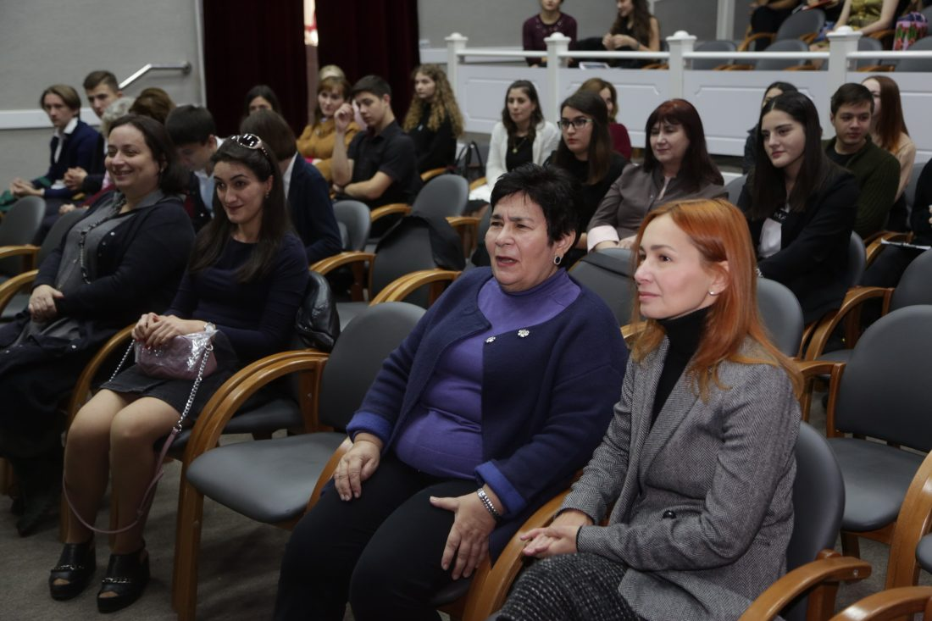
Инициаторы проведения конкурса – Городской ресурсный центр по изучению иностранных языков и кафедра английского языка СГИ КБГУ, сотрудники которой входят в состав Кабардино-Балкарской ассоциации преподавателей английского языка, – преследовали цель повысить общий уровень свободного владения иностранным языком школьниками и студенческой молодежью г. Нальчика в области ораторского искусства, развить их коммуникативные навыки и приемы подготовки и произнесения публичных речей.
Тема спичей была определена заранее – «Глобализм против консерватизма». И надо отметить, что выступления ребят отличались силой убеждения, красноречием, богатым словарным запасом. Ученица 10 «А» класса нашей школы Жанимова Илана достойно выступила на этом конкурсе и заняла 3 место.
